Предмет – История, возраст обучающихся: 10 класс
Тема урока: «Партизанское движение в годы Великой Отечественной войны»
Цель урока: изучить роль партизанского движения в борьбе с фашистскими захватчиками, развить навыки анализа и интерпретации исторических источников.
Планируемые результаты:
Предметные: знать основные факты о партизанском движении, уметь анализировать исторические источники.
Метапредметные:
развивать навыки работы с текстами, умение извлекать и интерпретировать информацию, сопоставлять факты.
Личностные:
формировать уважение к подвигу партизан, развивать критическое мышление.
Характеристика этапов урока:
1. Введение (7 минут): Обсуждение темы урока, мотивация учащихся (просмотр отрывка кинохроники об отряде Ковпака Сидора Артемьевича), обучающиеся делятся на три группы.
2. Изучение нового материала (13 минут): Работа с текстом учебника, источниками.
3. Практическая работа (10 минут): Выполнение заданий.
4. Заключение (15 минут): Обсуждение результатов работы группы, выводы. Рефлексия .
Используемые тексты:
- Сплошной текст: Статья о партизанском движении (описание основных операций, известных партизанских отрядов).
Текст 1.
Захватнический характер войны со стороны Германии и её желание уничтожить Советский Союз являются главными причинами зарождение партизанского движения в СССР в эпоху Великой Отечественной Войны. Немцы пытались реализовать свой план ОСТ, согласно которому: все жители Европейской части Советского Союза должны были переселиться за Урал. На освободившуюся территорию должны были заселиться 14 млн германских граждан. Население, оказавшееся на захваченных немцами территориях, подлежало экономической эксплуатации, а физически сильные люди подлежали отправке в Германию на работы в концлагеря. Экономический сбор с деревень. На оккупированных территория немцы устанавливали для каждой деревне свою норму «налога» в виде количества продуктов, которые эта деревня должна ежемесячно сдавать в пользу Германии. Причем часто речь шла не только о продовольственных товарах, но и машинах, объектах промышленности, элементах культурного наследия и так далее. Массовое уничтожение всех советских военнопленных, и проведение террора в отношении мирного населения с целью его запугивания, чтобы держать под контролем. В таких условиях едва ли не единственным выходом для людей, оказавшихся на оккупированных Германией землях, являлся уход в партизанское движение. Поэтому партизанское движение буквально самого начала ВОВ активно разрасталось.
Что входило в партизанскую деятельность?
-Разрушение инфраструктуры, причем не только военной, но и гражданской. Уничтожались линии электропередач, средства связи, транспорт, сооружения, фабрики и так далее. Все, что могло использоваться немцами для помощи своему фронту подлежало уничтожению.
-Затруднить немецкое передвижение по железным дорогам. Партизаны активно срывали поставки продовольствия и боеприпасов на фронт, а также мешали передвижению и передислокации немецких войск.
-Проведение разведки. Партизаны очень эффективно собирали разведданные. В частности, данные партизанской разведки использовались для проведения военной операции, например, на Курской дуге.
-Одна из задач, которая официально не формулировалась, на которая была очень важной, заключалась в демонстрации всему населению, что даже на оккупированных территориях продолжает существовать Советская власть, и по-прежнему есть люди, которые за эту власть готовы воевать.
Партизаны проводили военные операции по обнаружению и ликвидации крупных чиновников из Германии. Наверное самой известной операцией в этом роде является уничтожение в 1943 году гауляйтера Белоруссии Вильгельма Кубе.
В своих действиях партизан никто не ограничивал. Они были вправе использовать любые виды деятельности для достижения результата. Реально же нужно сказать, что деятельность партизан всегда были ограничена их возможностями. Партизанские отряды времён ВОВ испытывали острую нехватку в подготовленных диверсантах, а также ощущали постоянную нехватку продовольствия, оружия и припасов. Однако наиболее острый дефицит был в обученных диверсантах. Наиболее ярко это отразилось в «Рельсовой войне», которая при наличии подготовленных подрывников могла быть более эффективной и нанести больший урон противнику.

Задания:
Задание 1: Извлечение информации Этап урока: Изучение нового материала
Описание задания: Прочитайте статью о партизанском движении и выделите главные цели о его роли в Великой Отечественной войне.
Формируемые читательские умения:
Умение локализовать информацию, выделять главное.
Задание 2: Интерпретация информации
Текст 2.
В Советском Союзе в 20-е годы партизанское движение стало формироваться на базе концепции ведения войны на своей территории. Поэтому в приграничных полосах создавались убежища и секретные опорные точки для развертывания в будущем в них партизанского движения. В 30-е годы данная стратегия была пересмотрена. Согласно позиции И.В. Сталина, советская армия будет вести военные действия в будущей войне на вражеской территории малой кровью. Поэтому создание секретных опорных партизанских баз было приостановлено. Лишь в июле 1941 года, когда враг стремительно наступал и шел разгар Смоленского сражения, Центральный комитет партии (ВКП (б)) выпустил подробные инструкции создания партизанского движения для местных партийных организаций на в уже оккупированной территории. Фактически же поначалу партизанское движение состояло из местных жителей и выбравшихся из «котлов» частей советской армии. Параллельно с этим НКВД (Народный комиссариат внутренних дел) стал формировать истребительные батальоны. Эти батальоны должны были прикрывать части красной армии при отступлении, срывать атаки диверсантов и военных парашутных сил врага. Также эти батальоны вливались в партизанское движение на оккупированных территориях. В июле 1941 года НКВД организовало также Особую мотострелковую бригаду особого назначения (ОМБСОН). Эти бригады набирались из первоклассных военнослужащих, имеющих превосходную физическую подготовку способных вести эффективные боевые действия на вражеской территории в сложнейших условиях с минимальным количеством продовольствия и боеприпасов.Однако первоначально бригады ОМБСОН должны были оборонять столицу.
Партизанское движение формировалось следующим образом:
- Июнь 1941 — май 1942 года — стихийное формирование партизанского движения. В основном на оккупированных врагом территориях Украины и Белоруссии.
- Май 1942 — июль-август 1943 года — от создания 30 мая 1942 года Главного штаба партизанского движения в Москве до систематических крупных операций советских партизан.
- Сентябрь 1943 — июль 1944 года — завершающий этап партизанского движения, когда основные части партизан сливаются с наступающей советской армией. 17 июля 1944 года партизанские части проходят парадом по освобожденному Минску. Партизанские части, сформированные из местных жителей начинают демобилизоваться, а их бойцы призываются в Красную армию.
Практическая работа
Описание задания: На основе прочитанного текста ответьте на вопрос: «Назвать основные этапы формирования партизанского движения»
Формируемые читательские умения:
Умение интерпретировать информацию, анализировать изменения в исторических процессах.
2.Несплошной текст: Схема, иллюстрирующая маршруты партизанских операций на территории СССР. Для каждой группы - отдельные партизанские маршруты.

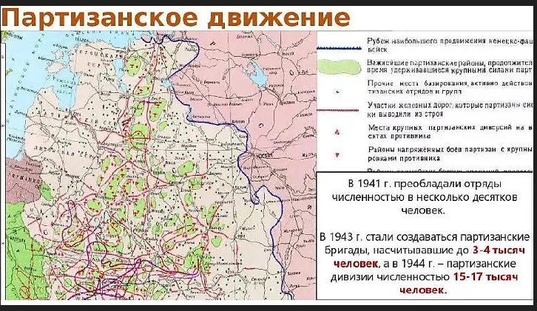
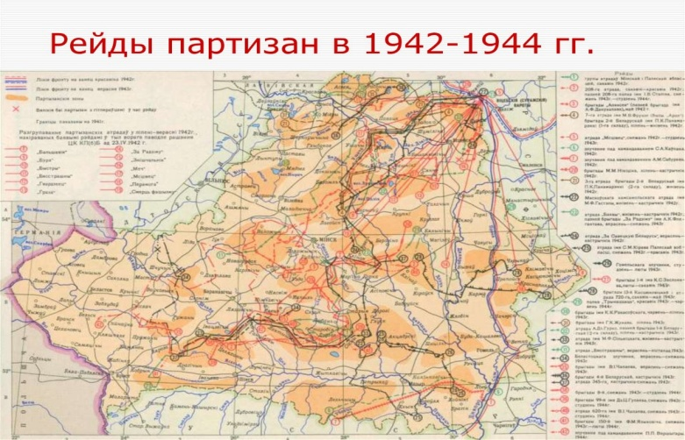

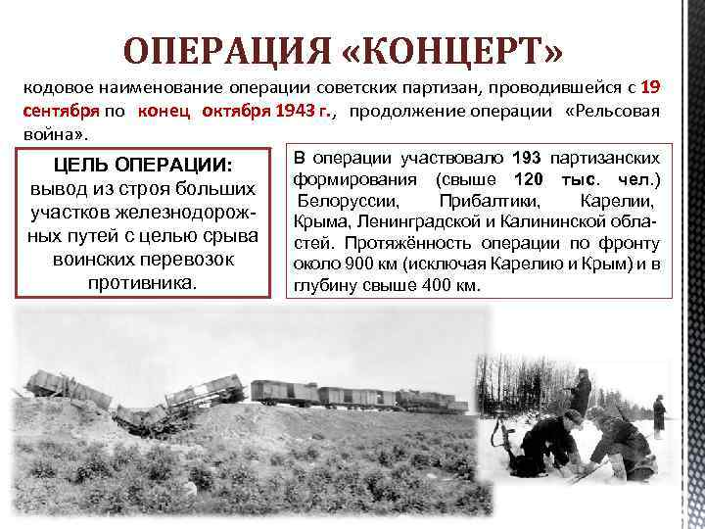
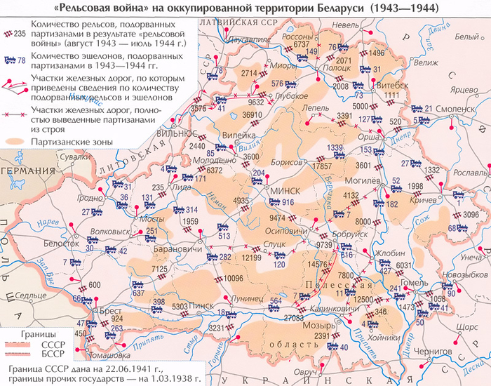
Задание 3: Соотнесение информации с внетекстовой реальностью
Практическая работа
Описание задания: Используя схему маршрутов партизанских операций, текст учебника выберите один из маршрутов и подготовьте краткий рассказ о том, как он повлиял на ход войны в данном регионе.
Формируемые читательские умения: Умение соотносить информацию с историческим контекстом, применять знания для решения практических задач. Сопоставление формируемых читательских умений с результатами:
- Извлечение информации

Задание 1 способствует достижению предметного результата — знание фактов о партизанском движении.
Задание 2 Интерпретация информации развивает метапредметные умения анализа и критического мышления.
Задание 3 Позволяет научиться соотнесению информации с внетекстовой реальностью.
Все задания формирует личностные результаты, такие как уважение к исторической памяти и понимание значимости событий.
Общий вывод о результативности урока:
Урок позволяет учащимся не только узнать о важной странице истории, но и развить навыки работы с текстами, критического мышления и анализа информации. Использование различных видов текстов и заданий способствует более глубокому пониманию темы и формированию активной гражданской позиции.

